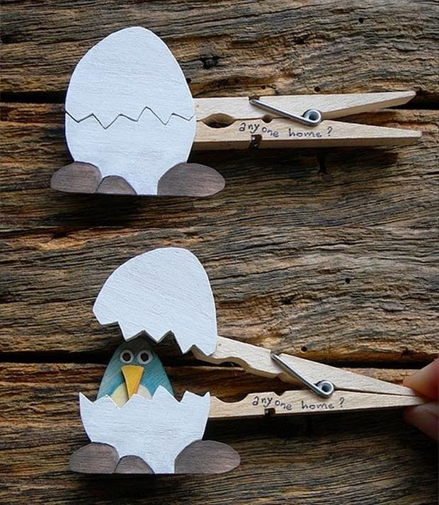

Υλικά:

* Μανταλάκι
* Χαρτί

Κόψτε σε σχήμα αυγού το χαρτί και κόψτε το σαν σπασμένο στη μέση. Κολλήστε το στο μανταλάκι εξωτερικά. Κόψτε ένα κοτοπουλάκι σε άλλα χρώμα και κολλήστε το στην πίσω πλευρά. Φροντίστε το κοτοπουλάκι να χωράει μέσα στο αυγό!

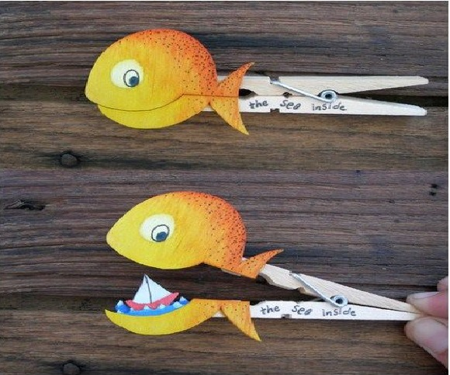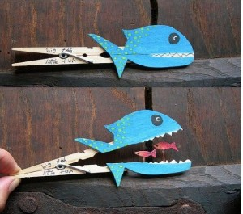

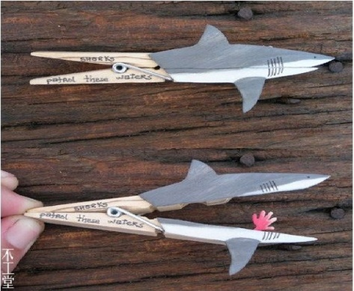

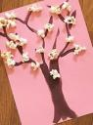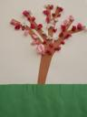

Χρωματίστε τον κορμό και τα κλαδιά του δέντρου, χτυπήστε το μελάνι ή σχεδιάστε ένα χέρι με τα δάχτυλά σας και στη συνέχεια εξαρτάται από εσάς ποια τεχνική δημιουργίας λουλουδιών. Μπορείτε να κολλήσετε κομμάτια τσαλακωμένου χαρτιού, υφάσματος , ποπ κορν ή βουτάτε τα δάχτυλά σας σε χρώμα και αφήνετε το αποτύπωμα στο χαρτί.

**ΜΕ ΒΑΜΒΑΚΙ ΚΑΙ ΠΛΑΣΤΙΚΟ ΠΙΑΤΟ**

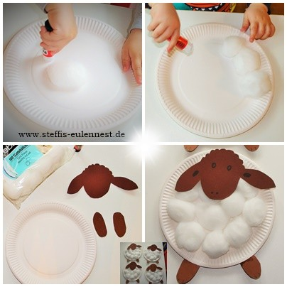

**ΜΕ ΒΟΤΣΑΛΑ Ή ΟΣΠΡΙΑ**

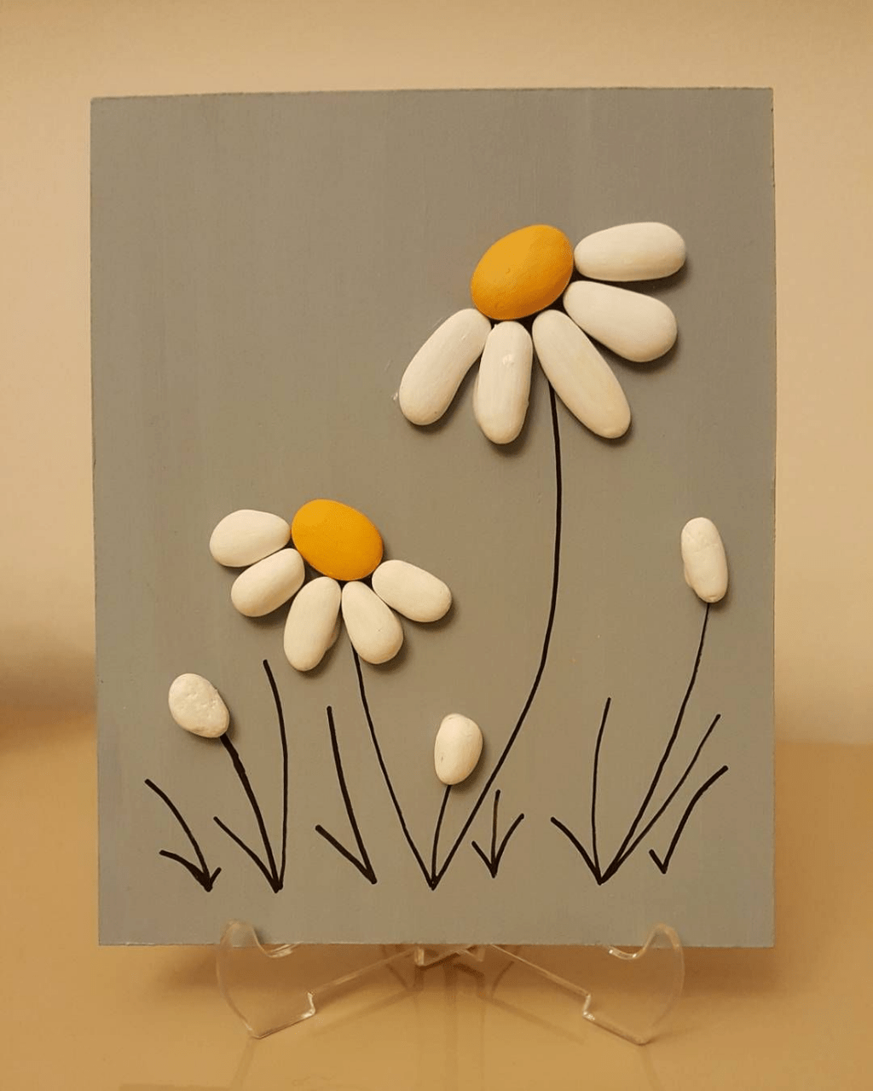

**ΜΕ ΣΠΟΡΙΑ**

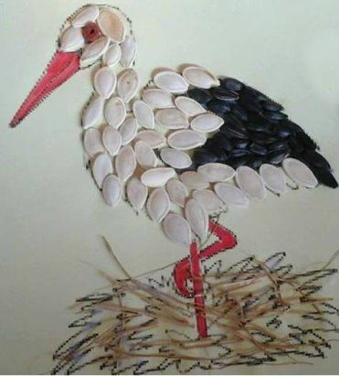

**ΜΕ ΚΟΥΚΟΥΝΑΡΕΣ ΚΑΙ ΠΛΑΣΤΕΛΙΝΗ**

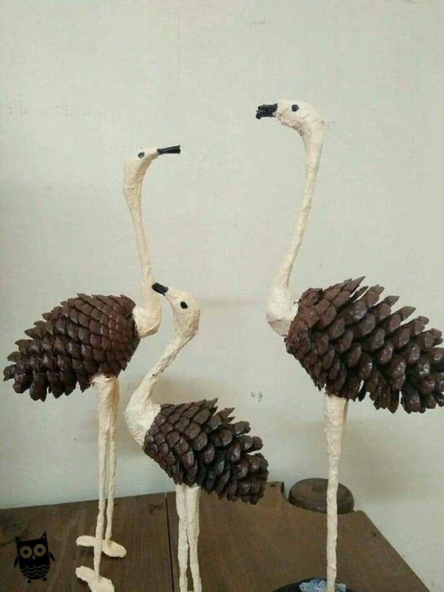

ΠΗΓΕΣ:

<https://gaya.efozon.com/simple-pine-cone-diy-is-also-very-beautiful-page-34-of-38/>

<https://belihouse.com/2020/03/05/32-popular-rock-art-ideas-to-decorate-your-home/>

<https://gr.pinterest.com/pin/720013059164873387/>

<http://xeirotechnies.blogspot.com/2015/03/12.html>

<https://www.i-creative.cz/2012/03/12/jarni-tvoreni-s-detmi-kvetouci-strom/>

<https://www.steffis-eulennest.de/basteln/fr%C3%BChling-ostern/>

<http://ftiaksto.com/2013/04/24/pasxalines_kataskeues/>

<http://momfatale.gr/wp-content/uploads/2014/07/Untitled.jpg>